Văn khấn mùng 2 Tết

Lễ vật trong lễ cùng mùng 2 Tết gồm:
- Hương, hoa, nước, quả (ngũ quả)
- Trầu cau;
- Rượu; Đèn, nến;
- Lễ ngọt, bánh kẹo;
- Mâm cỗ mặn: xôi, gà, bánh chưng, các món Tết đầy đủ, tinh khiết.
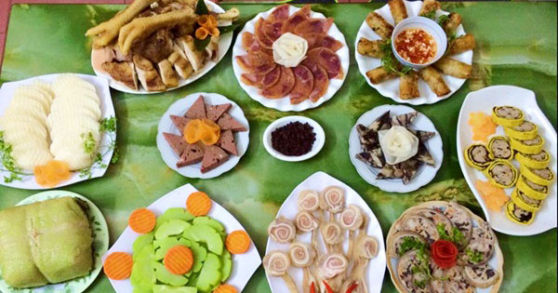

Bài văn khấn mùng 2 Tết
Nam mô A Di Đà Phật (Ba lần).
- Con kính lạy Chín phương Trời, mười phương Chư Phật, Chư Phật mười phương.
- Con kính lạy Đức Đương lai hạ sinh Di Lặc Tôn Phật.
- Con kính lạy Phật Trời, Hoàng thiên, Hậu Thổ, chư vị Tôn thần.
- Con kính lạy Tổ tiên, chư vị Hương linh gia tiên nội ngoại họ…..
Hôm nay là ngày mùng 2 tháng Giêng, nhằm ngày Tết Nguyên Đán đầu Xuân, giải trừ gió Đông lạnh lẽo, hung nghiệt tiêu tan, đón mừng Nguyên đán Xuân Thiên, mưa móc thấm nhuần, muôn vật tưng bừng đổi mới, nơi nơi lễ tiết, chốn chốn tường trình.
Tín chủ (chúng) con là: ………………………….................... ..............
Ngụ tại: …………………….......................... ..........................................
Nhân tiết minh niên, sắm sửa hương hoa, cơm canh lễ vật bày ra trước Án, dâng cúng Thiên Địa Tôn Thần. Thiết nghĩ Tôn Thần hào khí sáng lòa, ân đức rộng lớn. Ngôi cao vạn trượng uy nghi, vị chính mười Phương biến hiện. Lòng thành vừa khởi, Tôn đức cảm thông. Cúi xin giáng lâm trước Án, chứng giám lòng thành, thụ hưởng lễ vật. Nguyện cho con cháu mọi người hoan hỷ vinh xương, con cháu cát tường khang kiện. Mong ơn Đương Cảnh Thành Hoàng, đội đức Tôn Thần bản xứ. Hộ trì chúng con, gia Lộc gia Ân, xả quái trừ tai. Đầu năm chí giữa, nửa năm chí cuối, sự nghiệp hanh thông, sở cầu như ý, sở nguyện tòng tâm.
Nay theo Tuế luật, Âm Dương vận hành, tới tuần Nguyên Đán. Mùng 2 đầu Xuân, đón mừng năm mới. Con cháu tưởng niệm ân đức của Tổ tiên như Trời cao Biển rộng, khôn đem tấc cỏ báo ba xuân. Do đó chúng con cùng toàn thể con cháu trong nhà sửa biện hương hoa vật phẩm, nghi lễ cung trần, dâng lên trước Án. Kính mời Các cụ Tổ tiên, chư vị Hương linh gia tiên nội ngoại. Cúi xin giáng về Linh sàng thụ hưởng lễ vật.
Nguyện cho chúng con: Minh niên khang thái, trú dạ cát tường. Độ cho chúng con mọi duyên thuận lợi, công việc hanh thông. Người người được chữ bình an, tháng ngày được hưởng phần lợi lộc. Âm phù - Dương trợ, sở nguyện tòng tâm. Bốn mùa không hạn ách nào xâm, tám tiết có điềm lành tiếp ứng.
Tín chủ chúng con lại kính mời các vị vong linh tiền chủ, hậu chủ, y thảo phụ mộc ngụ tại đất này, nhà này cùng về hâm hưởng lễ vật.
Dãi tấm lòng thành, Cúi xin chứng giám.
Nam Mô A Di Đà Phật! (3 lần)

